INFORME MENSUAL DE MERCADOS
Noviembre 2021
Tipos, renta fija y pendientes
¿Qué ha pasado?
Tensiones geopolíticas.

Ibex 35 8.305,1 -8,31% 2,87% 2,83%
Índices de Renta Variable
CIERRE MES
YTD
1Y
EuroStoxx 50 4.063,1 -4,41% 14,37% 16,34%
Dax 30 15.100,1 -3,75% 10,07% 13,61%
Cac 40 6.721,2 -1,60% 21,07% 21,79%
Footsie Mibtel 40 25.814,3 -3,95% 16,11% 17,01%
Footsie 100 7.059,5 -2,46% 9,27% 12,66%
Swiss Market 12.159,7 0,43% 13,60% 16,07%
Dow Jones Ind. 34.483,7 -3,73% 12,67% 16,35%
S&P 500 4.567,0 -0,83% 21,59% 26,10%
Nasdaq Comp. 15.537,7 0,25% 20,56% 27,37%
Russell 3000 2.685,5 -1,65% 19,44% 24,66%
Nikkei 225 27.821,8 -3,71% 1,38% 5,25%
Bovespa 101.915,5 -1,53% -14,37% -6,41%
MexBol 49.698,7 -3,14% 12,78% 18,96%
Divisas, materias primas y commodities
 | CIERRE | MES | YTD | 1Y
EUR/USD | 1,134 | -1,90% | -7,19% | -4,94%
EUR/GBP | 0,853 | 0,94% | -4,61% | -4,77%
EUR/JPY | 128,32 | -2,62% | 1,70% | 3,13%
EUR/CHF | 1,042 | -1,58% | -3,66% | -3,91%
Oro | 1.774,5 | -0,50% | -6,52% | -0,14%
Plata | 22,8 | -4,47% | -13,51% | 0,85%
Cobre | 428,0 | -1,38% | 21,57% | 24,29%
Pulpa de Papel | 939,1 | -8,13% | -12,41% | -2,98%
Brent | 69,8 | -16,89% | 36,31% | 47,87%
West Texas | 66,2 | -20,81% | 36,40% | 45,96%
Gas Europa | 109,7 | -48,02% | 135,16% | 189,83%
Gas USA | 4,5 | -16,61% | 89,12% | 58,04%
Índices de Referencia de nuestros benchmarks

Las presuntas presiones territoriales de Rusia sobre Ucrania son un factor de inestabilidad que continúa ganando relevancia y aumentando la preocupación de los países del entorno. Otros países del Este como Eslovaquia, Chequia, Hungría y Polonia también reclaman ayuda para detener las presiones migratorias en las fronteras del este de Europa. Por el momento parece que el frío está pausando el problema pero no está resuelto.

CoVid 19 variante Ómicron.
 | CIERRE | MES | 6M | 1Y
Tipos BCE | 0,000 | 0 pb | 0 pb | 0 pb
Tipos FED | 0,250 | 0 pb | 0 pb | 0 pb
Bono USA 2Y | 0,573 | 7 bp | 42 bp | 42 bp
Bono USA 5Y | 1,177 | 0 bp | 37 bp | 81 bp
Bono USA 10Y | 1,444 | -10 bp | -16 bp | 60 bp
Bono Alemán 2Y | -0,741 | -15 bp | -8 bp | 0 bp
Bono Alemán 5Y | -0,618 | -22 bp | -5 bp | 13 bp
Bono Alemán 10Y | -0,349 | -24 bp | -17 bp | 22 bp
Letra Tesoro | -0,647 | -11 bp | -11 bp | -5 bp
Bono España 2Y | -0,628 | -8 bp | -12 bp | -3 bp
Bono España 5Y | -0,306 | -19 bp | -7 bp | 7 bp
Bono España 10Y | 0,399 | -21 bp | -6 bp | 31 bp
 | CIERRE | Hace 1M | Hace 6M | Hace 1Y
Spread GER10Y/USA10Y | -179 pb | -165 pb | -178 pb | -140 pb
Spread GER10Y/ESP10Y | -74 pb | -71 pb | -64 pb | -65 pb

La aparición a finales de mes de una nueva variante de Covid 19 en Sudáfrica, que aparentemente muestra una mayor resistencia a las vacunas, hacía saltar todas las alarmas y provocaba una profunda inestabilidad en los mercados en el tramo final de noviembre. Aun hay bastante incertidumbre con respecto a esta nueva cepa, no obstante las primeras informaciones apuntan a que no tiene una sintomatología muy grave. En cualquier caso introduce inestabilidad y más dudas en el inversor, en un momento en el que continúan aumentando los contagios en Europa.

Política monetaria estable.
Durante el mes de noviembre no hemos asistido a variaciones significativas desde un punto de vista de política monetaria, aunque el tono general es algo más hawkish tras los robustos datos económicos. El BCE sigue manteniendo la postura más laxa y acomodaticia dentro de los mercados desarrollados, sin atisbos por el momento de un cambio en su discurso. La FED mantiene su agenda de retirada de estímulos, y tampoco se prevén cambios en su política de tipos de interés. El BoE mantiene también sus tipos en el mínimo de 0,10% por el momento, aunque muchas voces afirman que la subida de 15 puntos es inminente. Mientras tanto algunos países, especialmente economías dependientes de materias primas y algunos emergentes, ya han comenzado una senda suave de aumento de tipos en los últimos meses. Los datos de inflación global no dan tregua, pero la temporalidad de este comportamiento sigue siendo el escenario central de las autoridades monetarias.

1

Fuente: Bloomberg y Banco Cooperativo Español - Gestión de Banca Privada
 | CIERRE | MES | YTD | 1Y
Iboxx 1-3 | 171,5 | 0,35% | -0,42% | -0,48%
Ibex Net Return | 21.364,7 | -8,23% | 4,87% | 5,25%
EuroStoxx 50 NR | 8.970,1 | -4,33% | 16,57% | 18,64%
S&P 500 NR EUR | 6.277,3 | 2,06% | 33,38% | 35,36%
DJ Global Titans NR EUR | 1.181,6 | 2,61% | 32,00% | 36,09%
MSCI EMERG MARKETS NR | 498,0 | -1,38% | 3,99% | 9,14%
MSCI JAPAN NR EUR | 250,8 | 0,28% | 8,50% | 10,46%
MSCI ACWI NET EUR | 312,0 | 0,34% | 23,90% | 26,75%

Gráficos de Mercado.

Curva España mes vs. mes. iTraxx Core y iTraxx CrossOver.

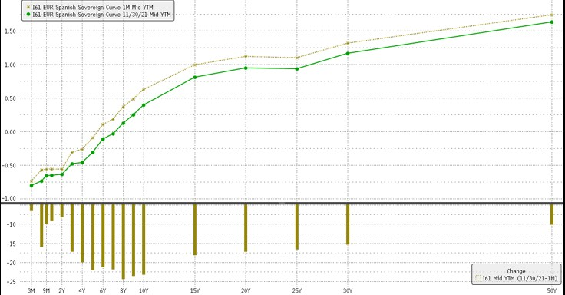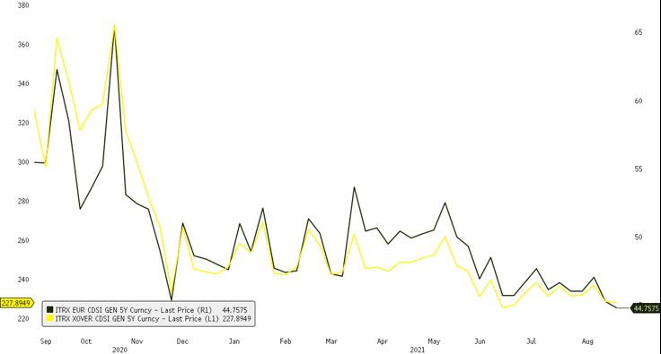

Diferencial bonos EEUU 10Y-2Y.

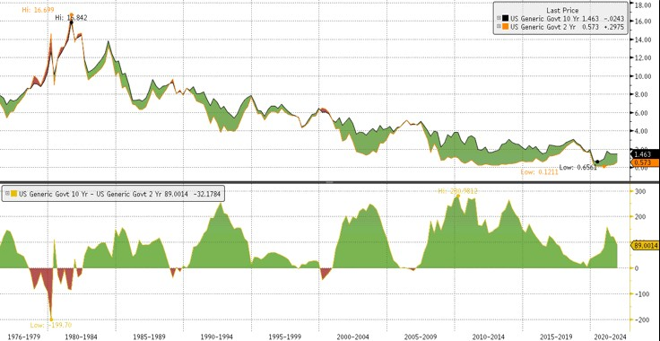
Fuente: Bloomberg y Banco Cooperativo Español - Gestión de Banca Privada
Destacamos… Mejora transporte internacional de mercancías.
Principales índices bursátiles.

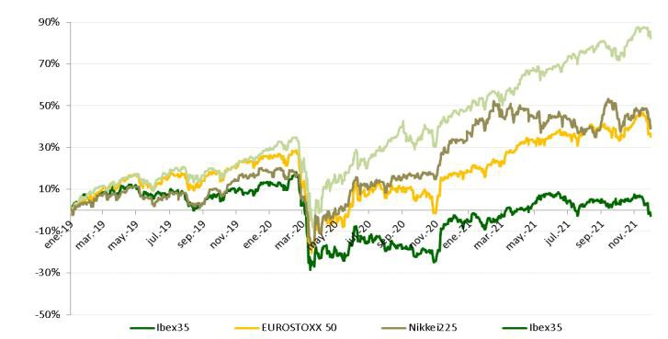Baltic Dry Index.

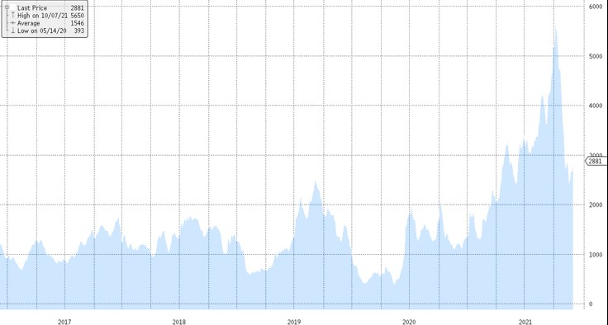
Fuente: Bloomberg y Banco Cooperativo Español – Gestión de Banca Privada
Posicionamiento.
Los principales indicadores de transporte de mercancías parece que progresivamente van arrojando mejores datos que los que podíamos apreciar hace algunas semanas. Como muestra podemos ver la evolución del Baltic Dry que es un índice que analiza los precios de los fletes marítimos de carga a granel seca de hasta 20 rutas clave marítimas en régimen de fletamento de todo el mundo. Otros índices como el Harper Petersen o el Índice de precios de contenedores de Hamburgo reflejan una evolución similar.
Esto nos hace ser optimistas con la posibilidad de que empecemos a ver mejoras en lo que respecta a los cuellos de botella y las dificultades en el transporte y distribución de algunas mercaderías que nos ha afectado a nivel global durante buena parte del año. La moderación de este problema también tendría un efecto directo sobre la inflación, que previsiblemente podría verse reducida, liberando parcialmente de presión a los bancos centrales.

2

CONSERVADOR MODERADO DECIDIDO AGRESIVO

RANGOS DE INVERSIÓN RV 0%-20% 20%-40% 40%-70% 65%-100%

POSICIONAMIENTO 17,0% 34,0% 59,0% 93,0%

EFECTIVO |  | 4 |  | Gob. Core EUR | 1
USD |  | 3 |  | Gob. Periférica EUR | 2
MATERIAS PRIMAS |  | 3 | RENTA FIJA | Gob. USA | 3
 |  |  |  | Corp. IG | 2
 | España | 4 |  | Corp. HY | 3
 | Europa | 4 |  | Emergente | 3
RENTA VARIABLE | EEUU | 3
 | Emergentes | 3 | ALTERNATIVOS | Alternativos | 4
 | Japón | 3 |  | Activos Reales | 4

*Escala del 1 al 5, siendo 1 muy negativos, 3 neutral y 5 muy positivos.

